МИМОЗА ИЗ БУМАГИ СВОИМИ РУКАМИ: МАСТЕР-КЛАСС ДЛЯ ДЕТЕЙ
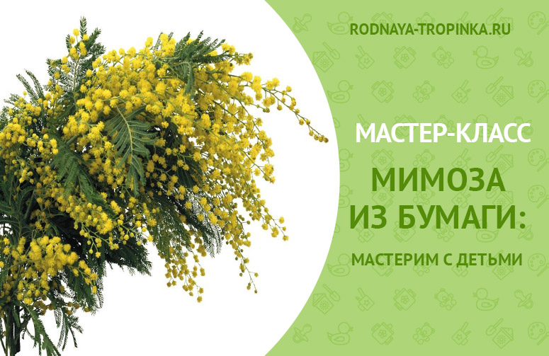
Приближается праздник 8 Марта и мы с детьми сегодня сделаем открытку с мимозой — одним из самых рано цветущих растений.

МАТЕРИАЛЫ И ИНСТРУМЕНТЫ ДЛЯ ИЗГОТОВЛЕНИЯ МИМОЗЫ Для изготовления мимозы вам понадобятся:
- бумага цветная двусторонняя зеленого цвета,
- картон белый,
- салфетки желтого цвета,
- клей ПВА,
- ножницы,
- простой карандаш.
Шаг 1. Вырезаем из бумаги листья. Отрезать полоску зеленой бумаги шириной 2 – 2,5 см на всю длину листа цветной бумаги, согнуть её пополам по длине. Разрезать согнутую полоску на отрезки разной длины (6 -8 см. Вырезать из зеленой бумаги листочки произвольной формы.
Шаг 2. Оформляем листья мимозы. — Простым карандашом от сгиба листочка наметить линию, до которой будут делаться разрезы на листочках мимозы.
— Сделать мелкие косые разрезы по всей длине, отступая один от другого на 1 — 2 мм, начиная работу с вершины листочка ( в этом пункте нужно быть особо внимательными, чтобы разрезы делать только до линии и не перерезать листочек).
— Развернуть листочки.
Вот что у Вас получится!
Шаг 3. Делаем ветку мимозы. На заготовку открытки из белого картона выполнить предварительную раскладку листочков, образующих ветку мимозы. Смазать середины листочков с тыльной стороны клеем ПВА. Приклеить бумажные листочки мимозы на заготовку открытки.
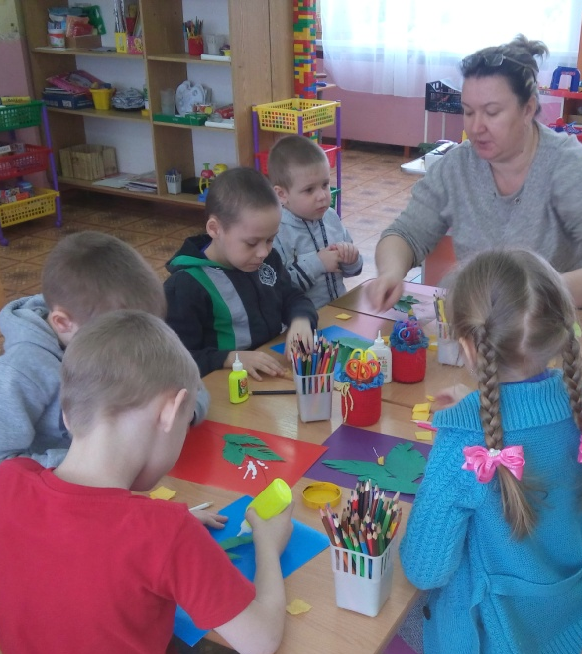
Шаг 4. Делаем цветы мимозы из салфеток желтого цвета. Нарезать салфетки желтого цвета на небольшие кусочки размером приблизительно 2,5 – 3 см (они могут быть разного размера, как и цветы в природе). Накрутить квадратик на карандаш, полученные торцовки приложить к контуру ранее намазанным клеем. Данное упражнение очень полезно для развития мелкой моторики малышей.
Шаг 5. Приклеиваем цветы мимозы на открытку. Приклеить хаотично полученные торцовки между зелеными листочками. Таким образом получаем веточку цветущей мимозы.
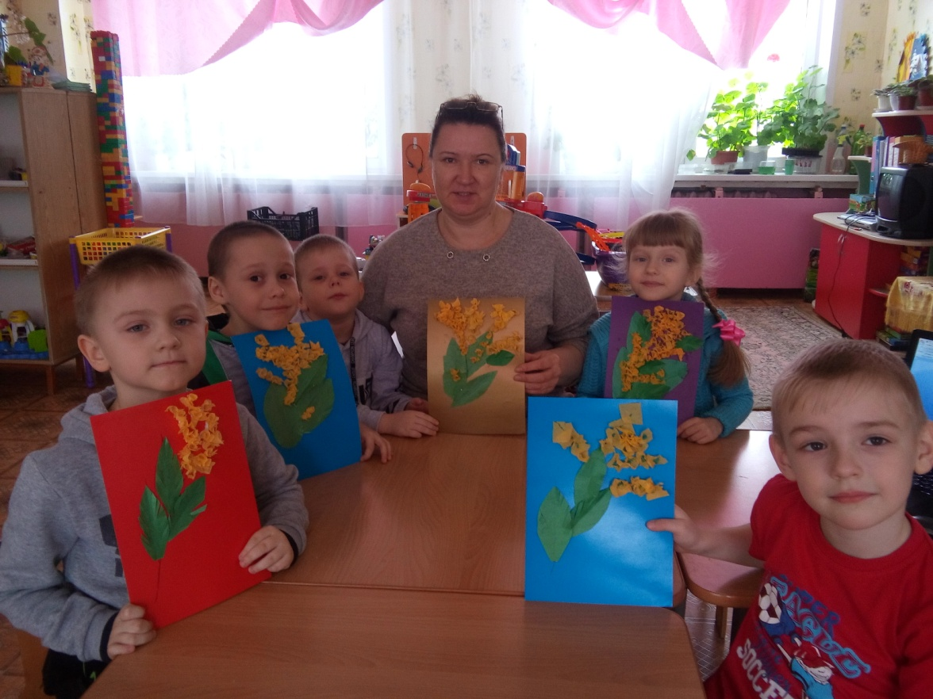

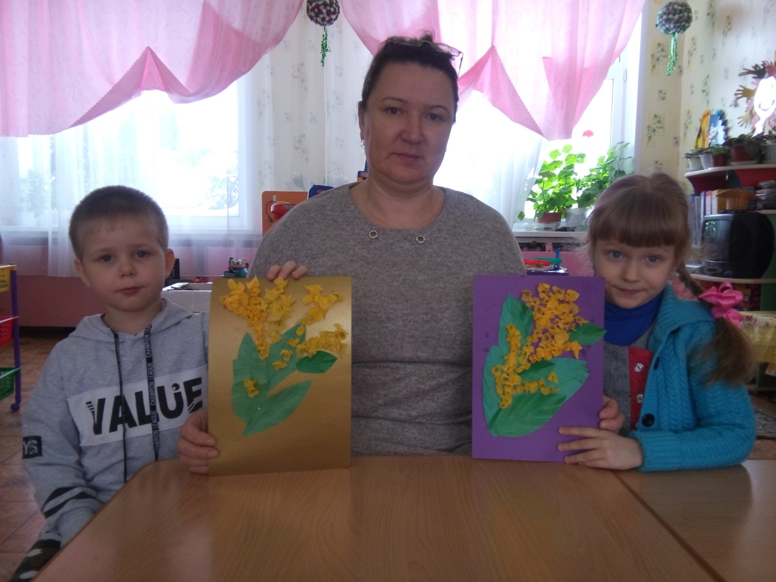
Открытка готова!
Успехов в творчестве! С наступающей вас весной!

